Инструкция по обратной связи «Учитель – Ученик» в Электронном журнале
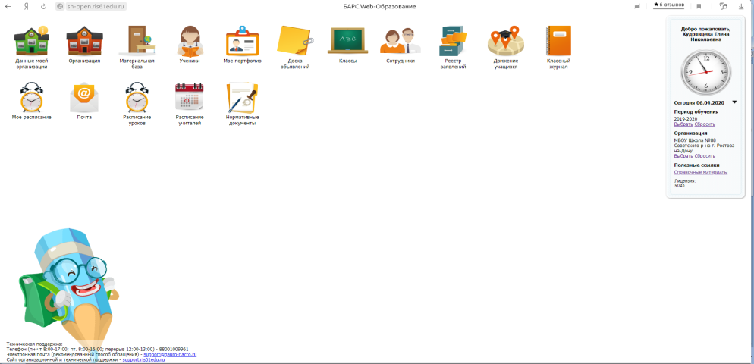
- Входим в ЭЖ Барс-Web образование

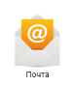
- Выбираем значок «Почта»
Открывается окно, в этом окне нажимаем кнопку «Создать сообщение»

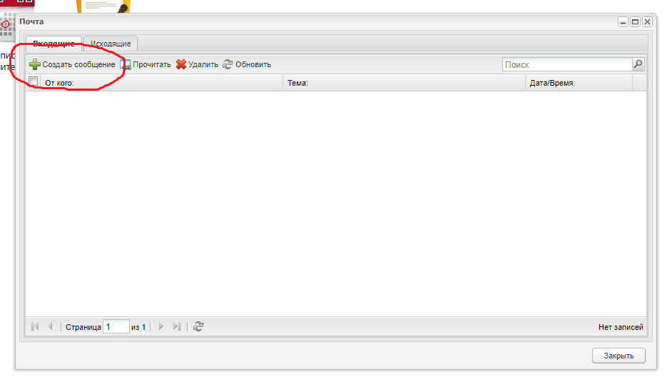
- Выбираем вкладку «Ученики» и нажимаем кнопку «Добавить»

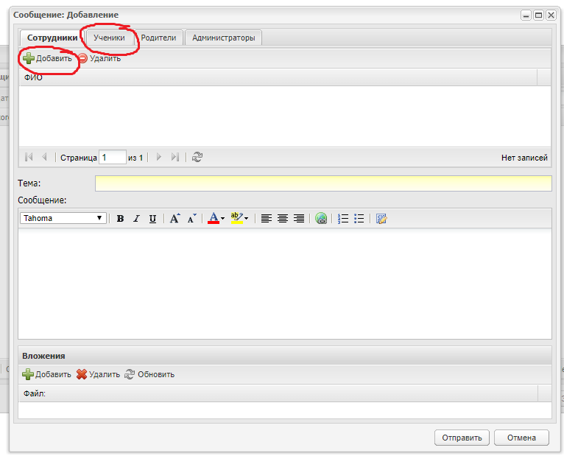
- Появляется окно со списком фамилий

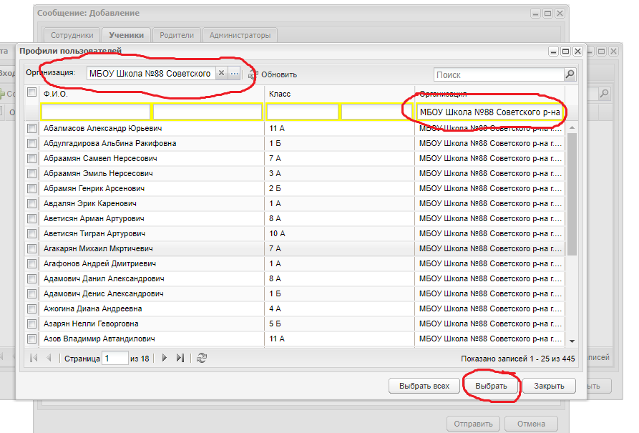
- Из поля «Организация», которое находится в верхнем левом углу, скопировать название организации «МБОУ Школа № 88 Советского района г. Ростова-на-Дону», и вставить его в поле «Организация», находящееся справа и нажать кнопку «Выбрать»!!!!!!

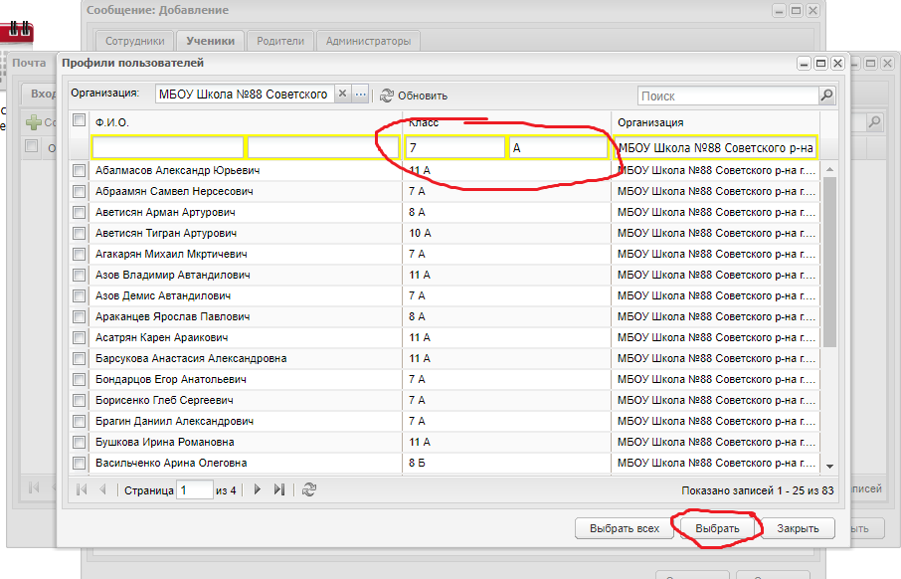
- В поле «Класс» вводим № класса и букву класса, нажимаем клавишу ENTER (ввод), но у вас появятся не только выбранного класса, но и других по возрастанию от вашего класса до 11 «А» и нажать «Выбрать»

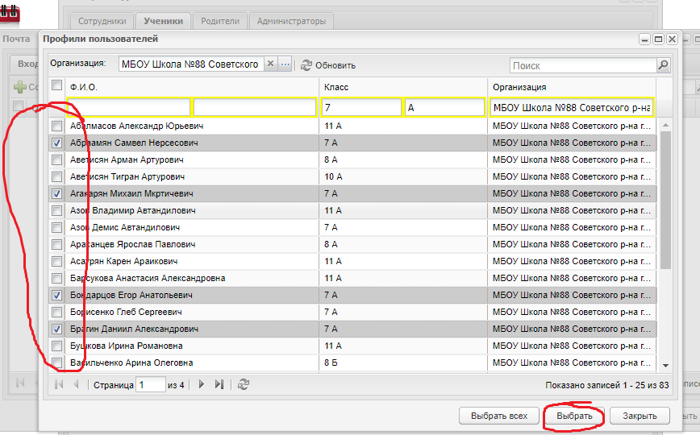
- Выбрать детей из нужного класса, пометив галочкой и нажать «Выбрать»

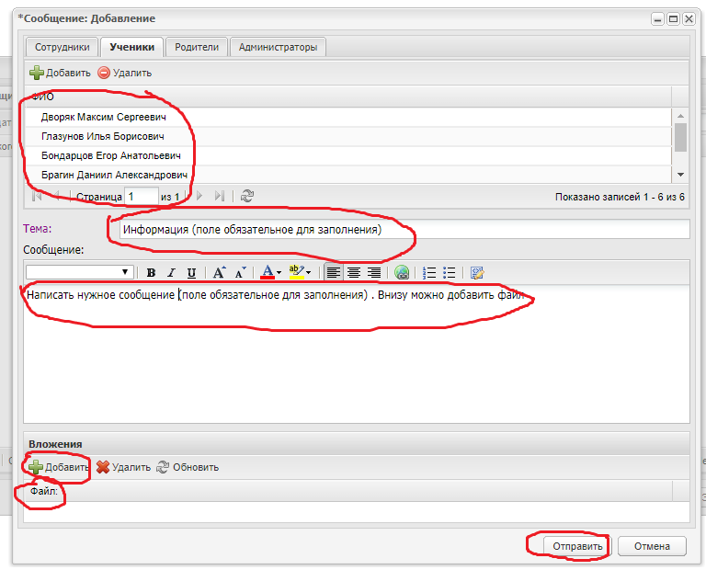
8.

Сообщение отправляется тем детям, которые выбраны на одной странице. Отправку сообщений необходимо повторить для всех нужных вам детей.

